
Servicio Nacional De Aprendizaje

Caja Negra del Proyecto

EduMultiPro

Que para obtener el título de:
Tecnólogo en Análisis y desarrollo de software

Presenta:
-Johan Madrigal
-Alejandra Villazón
-Santiago Moralez
-Oscar Cruz

Director:
Instructor. Luis Fernando
Bogotá Ficha-2925960 Noviembre2025

Pruebas De Caja Negra: CRUD Jornada
Responsable: Administrador y Coordinador
Nombre del caso: Creación de Jornadas
Descripción de la prueba:
Diligenciar los campos del formulario de creación de jornada, probando diferentes combinaciones de datos, incluyendo campos vacíos, para verificar que el sistema exija completar toda la información antes de permitir el registro.
Pre- Condiciones:
- El usuario debe tener rol de administrador o coordinador.
Entrada:
- Nombre de la jornada (obligatorio)
- Descripción (obligatorio)
Salida:
Jornada creada correctamente.
Resultados esperados:
Si alguno de los campos está vacío, el sistema debe mostrar un mensaje de error indicando que ambos campos son obligatorios.
Si todos los campos se diligencian correctamente, la jornada se crea exitosamente y aparece registrada en el sistema.
Resultados reales:
El sistema impide guardar la jornada si falta algún dato obligatorio.
Cuando se ingresan correctamente el nombre y la descripción, el registro se realiza con éxito.

Mensaje de error indicando que estos campos son obligatorios y no puede estar vacío
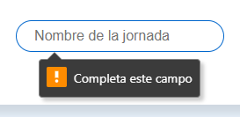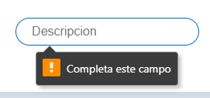

Después de escribir todos los campos de manera correcta, aparecerá una ventana emergente indicando que la jornada se creó exitosamente.
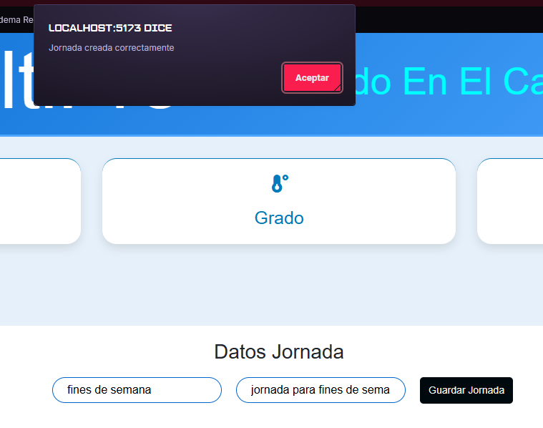
Se puede evidenciar que el campo queda registrado en la base de datos.
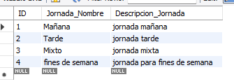

Modificación de Jornada
Responsable: Administrador y Coordinador
Nombre del caso: Modificación de Jornada
Descripción de la prueba:
Editar los datos de una jornada ya existente, cambiando el nombre, la descripción o ambos, para verificar que el sistema valide los campos obligatorios antes de guardar los cambios.
Pre- Condiciones:
1. El usuario debe tener rol de administrador o coordinador.
2. Debe existir al menos una jornada registrada en el sistema.
Entrada:
- Nombre de la jornada (obligatorio)
- Descripción (obligatorio)
Salida:
Jornada modificada correctamente.
Resultados esperados:
Si se deja algún campo vacío, el sistema debe mostrar un mensaje de error y no permitir guardar los cambios.
Si todos los campos están correctamente diligenciados, la jornada se actualiza correctamente en la base de datos.
Resultados reales:
El sistema valida que todos los campos estén completos.
Si se editan correctamente los datos, se actualiza la jornada sin errores.

Mensaje de error indicando que estos campos son obligatorios y no puede estar vacío


Después de escribir todos los campos de manera correcta, aparecerá una ventana emergente indicando que la modificación se realizó exitosamente.
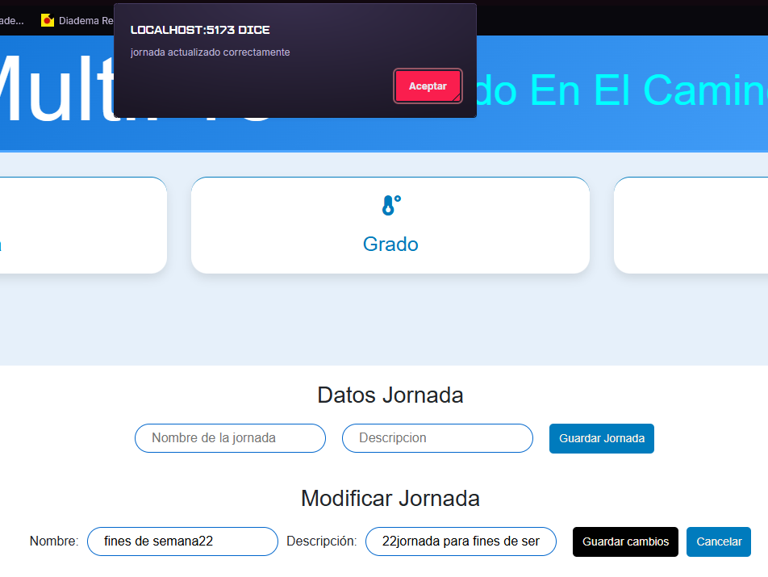

Se puede evidenciar la modificación en la base de datos
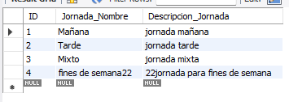

Eliminación de Jornada
Responsable: Administrador y Coordinador
Nombre del caso: Eliminación de Jornada
Descripción de la prueba:
Seleccionar una jornada existente y confirmar su eliminación, verificando que el sistema solicite confirmación antes de borrar los datos definitivamente.
Pre- Condiciones:
- El usuario debe tener rol de administrador.
- Debe existir al menos una jornada registrada.
Entrada:
- Selección de la jornada a eliminar.
- Confirmación de eliminación (Sí/No)
Salida:
Jornada Eliminada Correctamente
Resultados esperados:
El sistema debe mostrar una ventana o mensaje de confirmación antes de eliminar la jornada.
Si el usuario confirma, la jornada se eliminará del sistema.
Si el usuario cancela, no se realizará ningún cambio.
Resultados reales:
El sistema pide confirmación antes de eliminar.
Si se acepta, la jornada se elimina correctamente; si se cancela, no ocurre ningún cambio.

Mensaje que nos pregunta si queremos eliminar la jornada o no.
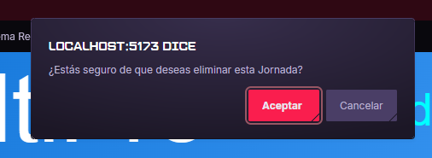

Después de confirmar que, si queremos eliminar una jornada, aparecerá una ventana emergente indicando que la eliminación se realizó exitosamente.
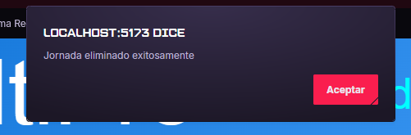

Se puede evidenciar la eliminación en la base de datos
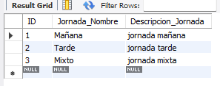

Consultar Jornada
Responsable: Administrador y Coordinador
Nombre del caso: Consultar Jornada
Descripción de la prueba:
El administrador y coordinador accede al módulo de jornadas y busca una jornada por nombre o descripción. El sistema muestra la información registrada de la jornada.
Pre- Condiciones:
1. La jornada debe existir en el sistema.
- Solo el administrador y coordinador podrá consultar jornadas.
Entrada:
-Parámetros de búsqueda:
- Nombre
- Descripción
-Selección de la jornada consultado
Salida:
Visualización correcta de la información de la jornada.
Resultados esperados:
-Se muestran las jornadas registradas en el sistema.
-Si no existe coincidencia, mostrar mensaje indicando que la jornada no fue encontrada.
Resultados reales:
El administrador y coordinador tendrá acceso a una tabla donde encontrará todas las jornadas registradas y posteriormente podrá ver los datos asociados a esa jornada, si la jornada no existe saldrá un mensaje indicando que no se ha encontrado la jornada buscada.

Tabla en la que el administrador puede ver las jornadas registradas
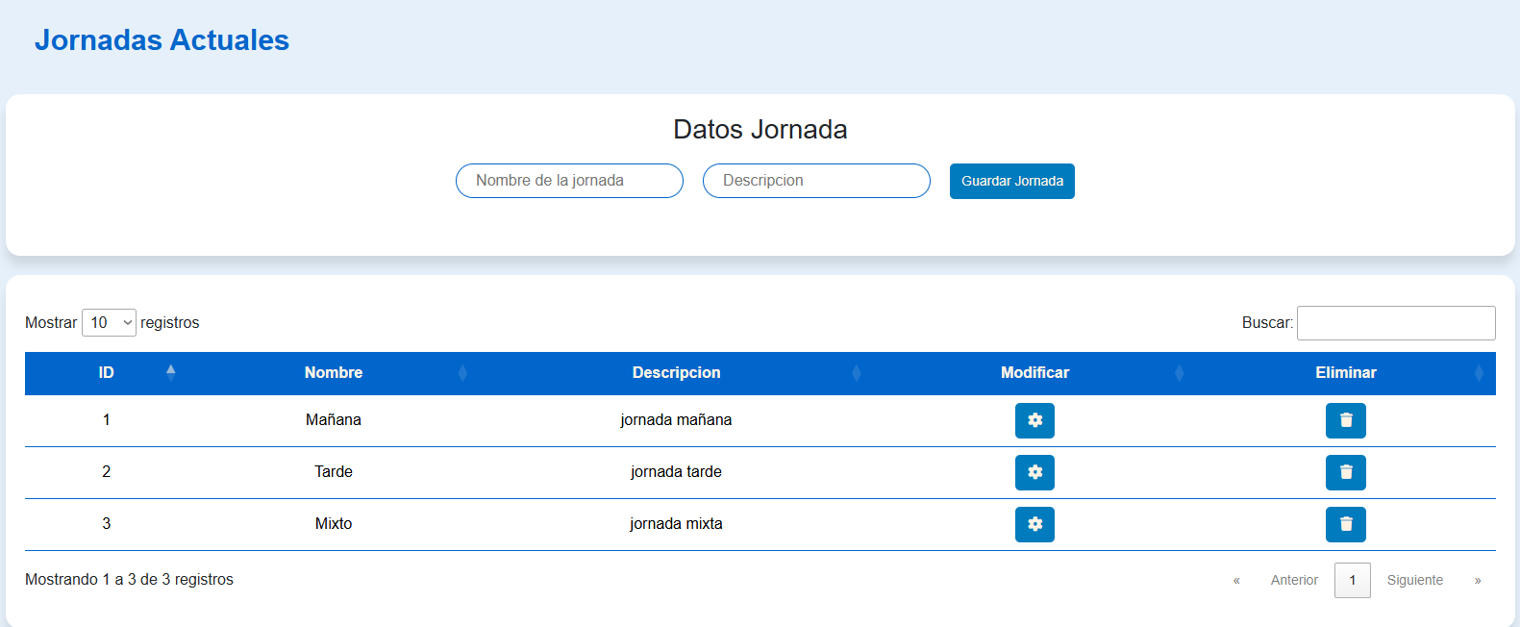

Mensaje que nos sale cuando buscamos a una jornada que no existe dentro del sistema
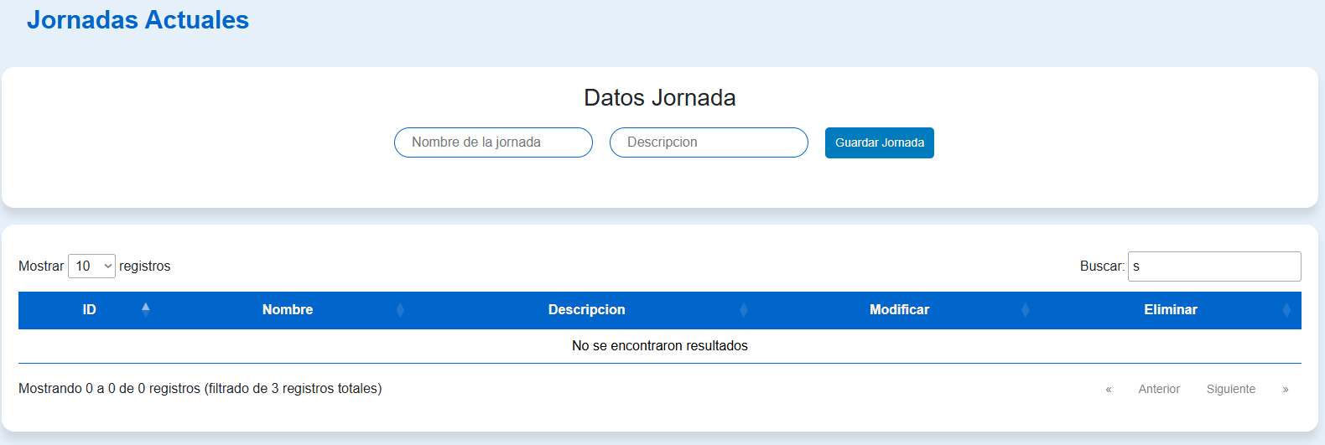

Se puede ver la evidencia de las jornadas registradas en la base de datos


